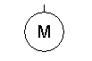 | Асинхронный электродвигатель
в палитре
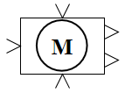
на схеме

Блок реализует модель асинхронного электродвигателя. Предназначен для использования в однолинейных электрических схемах.

Расчетная схема
Модель асинхронного двигателя основана на Г-образной схеме замещения с вынесенной цепью намагничивания, приведенной на рисунке 1. В данной схеме параметры ротора зависят от скольжения, для учета эффекта вытеснения тока по длине паза (или в пусковой и рабочей обмотках). Модель выполнена по прямой последовательности и обеспечивает расчет действующих значений напряжений, токов и мощностей.

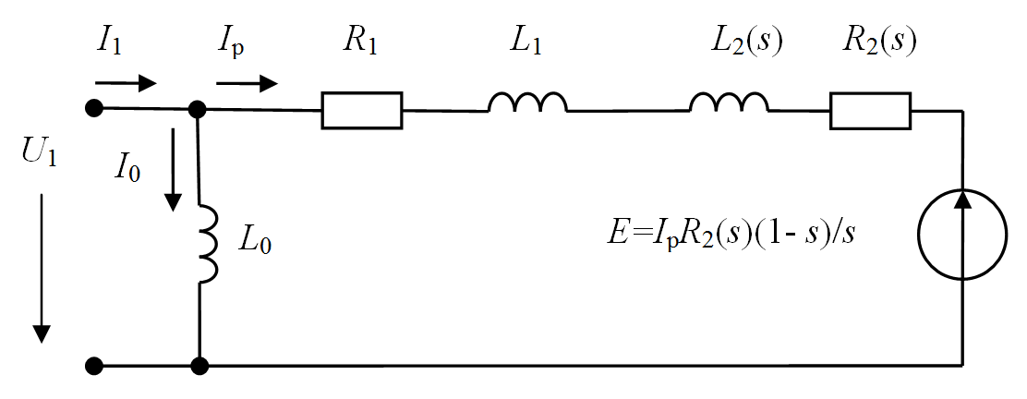Рисунок 1 – Схема замещения асинхронного двигателя
По каталожным данным предварительно определяют следующие параметры:
- R₁, X₁ (L₁) – активное и реактивное сопротивления (индуктивность) статора;
- X₀ (L₀) – реактивное сопротивления (индуктивность) намагничивания;
- R₂₀, X₂₀ (L₂₀) – активное и реактивное сопротивления (индуктивность) ротора при скольжении равным нулю;
- R₂₁, X₂₁ (L₂₁) – активное и реактивное сопротивления (индуктивность) ротора для заторможенного ротора.
Для определения параметров сделано допущение, что R₁ = R₂₀ и X₁ = X₂₀. Данное предположение справедливо для большинства асинхронных двигателей, исключение могут составлять двигатели малой мощности напряжением 0,4 кВ.
Функция, определяющая зависимость параметров ротора, а значит и моментной характеристики, от скольжения задана следующим образом:

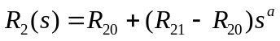; 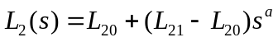,

где a – коэффициент степени моментной характеристики, который подбирается экспериментально.
Если характер моментной характеристики не известен, то a можно принять равным 1. Если известно, что имеется минимум на характеристики или его отсутствие, то а следует незначительно изменить в большую или меньшую сторону.
Электромагнитный момент асинхронного двигателя в именованных единицах (Дж) определяется с учетом напряжения и частоты питающей сети f₁ по формуле:

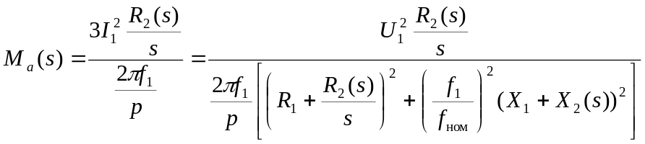.

В модели предусмотрена возможность задать момент сопротивления механизма через входной порт или использовать встроенные зависимости, задав коэффициент загрузки K_{z} и тип характеристики механизма (TypeMc):

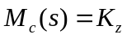 - если TypeMc = 0;
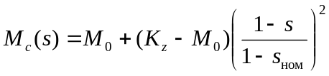 - если TypeMc = 1;

Уравнение движения ротора асинхронного двигателя представлено в виде

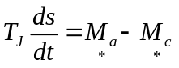,

где приведенные моменты отнесены к номинальному моменту:

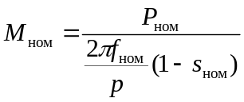,

а постоянная времени инерции определена через момент инерции:

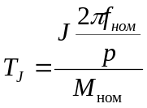.

В модели предусмотрена возможность задать типовые виды отказов через переменную «Вид отказа». Значения переменной соответствуют следующим видам отказа:
1 – проскальзывание рабочего колеса;
2 – заклинивание вала насоса;
3 – обрыв вала насоса;
4 – кавитация;
5 – потеря силового питания.

Блок имеет 3 входных сигнала и 2 выходных.

Входные сигналы:
- Напряжение на обмотке статора электродвигателя, U₁, В;
- Момент сопротивления механизма, Дж (используется, если свойству «Моделировать момент сопротивления» задано значение «нет», в противном случае используются встроенные функции момента сопротивления);
- Вид отказа (целое число от 1 до 5 указывает на определенный вид отказа, при любом другом значении – отсутствие отказа).

Выходные сигналы:
- Частота вращения, р/с.
- Относительная частота вращения, о.е.

Свойства блока:
- Тип;
- Номинальная мощность, кВт;
- Номинальное напряжение, кВ;
- Номинальный коэффициент мощности;
- Номинальный коэффициент полезного действия, %;
- Номинальная частота вращения, об/мин;
- Кратность максимального момента, о.е.;
- Кратность пускового момента, о.е.;
- Кратность пускового тока, о.е.;
- Коэффициент степени моментной характеристики;
- Число пар полюсов;
- Момент инерции, кг·м²;
- Номинальная частота питающей сети, Гц;
- Моделировать момент сопротивления, Да/нет;
- Коэффициент загрузки;
- Тип характеристики механизма;
- Начальный момент сопротивления, о.е.

Расчетные свойства для справки пользователю.
- Потребляемая полная номинальная мощность, кВА;
- Потребляемая активная номинальная мощность, кВт;
- Номинальный ток, А;
- Пусковой ток, А.

Параметры блока
- Активная составляющая тока статора, А;
- Реактивная составляющая тока статора, А;
- Действующее значение тока статора, А;
- Активная мощность, кВт;
- Реактивная мощность, кВар;
- Полная мощность, кВА;
- Частота вращения, об/мин;
- Электромагнитный момент, о.е.

